Тема урока: Нули функции, промежутки знакопостоянства, возрастание (убывание) функции, периодичность функции.
Тип урока, форма: урок итогового повторения.
Учебная задача урока: обобщить и систематизировать знания по темам «Нули функции», «Сравнение значений функции», «Промежутки возрастания и убывания функции», «Периодичность функции» для подготовки учащихся к ЕГЭ по алгебре на основе анализа заданий типа А и В, характерных для ЕГЭ.
Диагностируемые цели:
В результате ученик:
Знает:
- определение возрастающей (убывающей) функции;
- о промежутках монотонности элементарных функций;
- определение периодической функции;
- определение нулей функции;
- способ нахождения нулей функции, заданной аналитически;
- способы исследования функции на монотонность(использование свойств неравенств, оценка разности или частного значений функции, использование свойства монотонности основных элементарных функции).
Умеет:
- находить нули функции;
- исследовать функцию на монотонность, используя выделенные выше способы.
Примечание: урок рассчитан на два академических часа, проходит в форме семинара- практикума. Предварительно класс был разделен на группы. Каждая группа получила задание на применение конкретного свойства функции.
Ход урока.
1. Актуализация и мотивация.
Приведем комментарии к этому этапу.
В ходе беседы устанавливаем, что при итоговом повторении по теме «Функции», необходимо восстановить в памяти все, что знаем о функции и научиться находить свойства. Подчеркиваем, что, как правило, при изучении определении свойств функции в 7- 11 классах, за исключением нахождения области определения и множества значений функции, решали задачи по аналитической модели функции. Естественным образом встает вопрос о том, как например, установить характер монотонности, промежутки знакопостоянства, нули функции, заданной аналитически. Таким образом, на уроке мы попытаемся решить следующую задачу: выделить способы установления характера монотонности, промежутков знакопостоянства, нулей функции заданной аналитически.
2.Содержательный этап.
- К сегодняшнему уроку вы были разделены на 4 группы. Каждой группе было дано задание. Первая группа получила задание по теме «Нули функции».
Учитель называет одного из представителей группы и просит сформулировать определение нулей функции.
- Сформулируйте определение нулей функции.
(Нулями функции называется значения аргумента, при которых значения функции равны 0). Ученики записывают данное определение в таблицу.
- Сформулируйте правило нахождения нулей функции.
(Чтобы найти нули функции нужно решить уравнение f(x) = 0).
- Хорошо. Рассмотрим конкретные примеры.
Учитель вызывает одного ученика к доске.
Найдите нули функции у = log_{0,1}(4x² – 8).
(Чтобы найти нули функции, нужно решить уравнение: log_{0,1}(4x² – 8) = 0 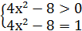
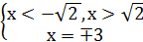
х = – нули функции)
- Что является теоретическим базисом для выполнения этого задания?
( определение нулей функции, способ решения простейшего логарифмического уравнения).
- Какие числа - π/2; π/3; -π/6; -5π/6 являются нулями функции
у = sin (2x – π/3) ?
( нужно решить уравнение sin (2x – π/3) = 0).
- в этом задании требование иное: ответ нужно выбрать из предложенных вариантов. Вместе с тем смысл остается тем же: либо решить уравнение, либо подставлять данные числа в соответствующее уравнение. Перед тем как подставлять каждое из четырех значений, вспомним, синус какого аргумента равен нулю.
(πn).
- Какое из чисел обращает уравнение в верное числовое равенство?
(-5π/6 ).
- То есть, данное задание мы решили устно. Этот способ можно применять , когда вычисления будут легче, чем решение уравнения.
- Второй группе было дано задание на свойство монотонности функций. Сформулируйте определение возрастающей (убывающей ) функции.
( Функция у = f(x) называется возрастающей (убывающей) на множестве Х из D_{f} , если для любых двух значений х₁ и х₂ из множества Х, таких, что х₁ < х₂ выполняются неравенства f(х₁) < f( х₂) (f(х₁) > f( х₂)).)
- Какие основные типы заданий можно выделить на применение этого свойства?
( по графику функции определить промежутки возрастания (убывания) функции, исследовать аналитически заданную функцию на монотонность).
- как по графику функции определить промежутки, на которых функция возрастает (убывает)? Какие термины используются для того, чтобы по графику функции определить является она возрастающей или убывающей?
(движение в гору, движение с горы).
Далее повторяем свойства монотонных функций:
1. Сумма , разность возрастающих (убывающих) функций – функция возрастающая (убывающая)
2. Строго монотонная функция каждое свое значение принимает один раз.
3. Графики возрастающей и убывающей функций имеют не более одной точки пересечения.
Предлагаем выполнить следующие задания:
1.Определить характер монотонности следующих функций:
- у =
- у =
- у =
2. Решите уравнение:
Решение: можно заметить, что х = -2 корень уравнения.
Других корней нет, так как функция у = возрастающая, а функция у = -0,5х убывающая, поэтому графики функции имеют не более одной общей точки. Значит, х = -2 единственный корень уравнения.
Решение : замечаем, что х = 2 является корнем этого уравнения. Докажем, что других корней нет.
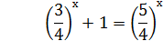
у= 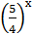 монотонно возрастает, так как 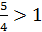
у = 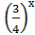 монотонно убывает, так как , следовательно
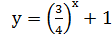 также монотонно убывает.
Графики таких функций имеют не более одно точки пересечения, значит х = 2 единственный корень уравнения.
-Слово предоставляется третьей группе. Какое свойство вы рассматривали?
(свойство периодичности).
- Сформулируйте определение периодической функции.
(Функцию у = f(x) с область определения Х называют периодической, если существует число Т ≠ 0, такое, что для любого х принадлежащего Х числа
х + Т и х-Т также принадлежат Х и справедливо равенство f(x + T) = f (x). Число Т называется периодом функции f(x).)
Ученики записывают определение в таблицу.
- известно, что у = f(x) периодическая с периодом Т= 3, , f(0) = 4, f(-2) = 2, f(2) = 2. Найдите f(1) , f(-3), f(5).
(так как f(x) периодическая и Т = 3, то
1) f(-2) = f(-2 + 3) = f(1) = 2
2) f(0) = f(0 - 3) = f(-3) = 4
3) f(2) = f(2+3) = f(5)=2).
- На ЕГЭ предлагаются задания, в которых наряду со свойством периодичности используются и другие свойства функции, например свойства четности (нечетности) функции. Рассмотрим пример такого задания.
Один из участников третьей группы приглашается к доске.
Функция f(x) определена на множестве всех действительных чисел и является четной, а также является периодической с периодом Т = 8. На отрезке [ -4;0] показан график этой функции. Найдите значение выражения:
[ 2f(17) + f(-35)] / [ f(-9) + 3 f ( 124)].
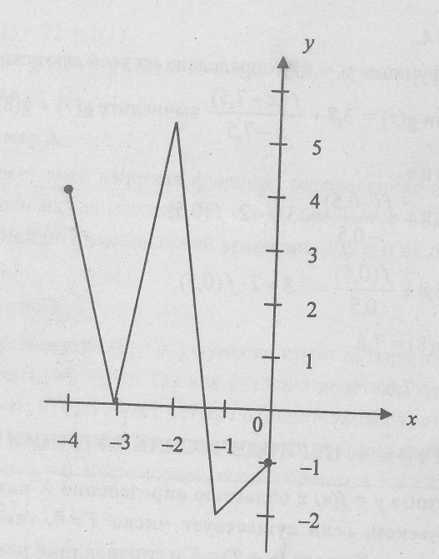
- какими свойствами обладает данная функция?
( она периодическая с периодом 8 и четная).
- что следует из того, что эта функция периодическая?
(f(x + T) = f (x))
- а из того, что она четная?
( f(-x) = f(x)).
- Чтобы найти результат деления, нам нужно найти каждый неизвестный компонент. Как это сделать?
( f(17) = f ( 1 + 8∙2) = f ( 1) = -2).
- Оставшиеся значения найдите самостоятельно. Через несколько минут проверим.
( f ( -35) = 0, f ( -9) = -2, f ( 124) = 4, [ 2f(17) + f(-35)] / [ f(-9) + 3 f ( 124)] = -0,4.)
- А если вместо графика будет задана таблица?
( будем поступать также, только значения искать не по графику, а из таблицы.)
- Хорошо. Осталась 4 группа. Вам слово.
(мы рассматривали свойство знакопостоянства функций , заданных аналитически, на основе которого выделяют промежутки знакопостоянства.)
- Сформулируйте определение промежутков знакопостоянства.
( промежутки знакопостоянства – это те значения аргумента из некоторого промежутка, при которых значения функции положительны (отрицательны).)
- Тогда к какому заданию сводится задание на нахождение промежутков знакопостоянства, если функция задана аналитически?
( к решению неравенств).
- выполните следующие задания:
1. Найдите все значения аргумента, при которых функция у = log_{0,1}(4x² – 8) принимает положительные значения.
Решение:
Составим неравенство:
log_{0,1}(4x² – 8)
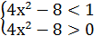
2. Найдите все значения аргумента, при которых функция у = принимает положительные значения.
Решение:
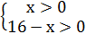
.
3.Рефлексивно-оценочный этап.
- Хорошо. Мы с вами рассмотрели некоторые примеры заданий на определение промежутков знакопостоянства. На этом мы с вами заканчиваем повторение по теме «Функции». Впереди вас ждет итоговый тест по этой теме. Давайте вспомним типы заданий, которые мы с вами решали и которые могут войти в этот тест.
(определение всех свойств функции по графической модели, нахождение области определения, множества значений, наибольшего ( наименьшего) значений функции, заданной аналитически, задание на определение четности (нечетности) функции, нахождение промежутков монотонности и знакопостоянства функции, задание на определение периодичной функции.)
Далее на примере функции у = log_{0,1}(4x² – 8) (свойства которой определяли на протяжении всех уроков по теме) вспоминаем ключевые моменты темы.

